SVEUČILIŠTE U ZAGREBU
PRIRODOSLOVNO MATEMATIČKI FAKULTET
KEMIJSKI ODSJEK

Marin Sapunar
Modeliranje površine metalnih oksida u otopinama elektrolita

Zagreb, 2013.
Ovaj rad izrađen je na Zavodu za fizikalnu kemiju Kemijskog odsjeka Prirodoslovno-matematičkog fakulteta Sveučilišta u Zagrebu pod vodstvom prof. dr. sc. Tajane Preočanin i predan je na natječaj za dodjelu Rektorove nagrade u akademskoj godini 2012./2013.

Tablica sadržaja:
1. Uvod 1
2. Teorijska osnova 2
2.1. Kristali s jednostavnom površinom 2
2.2. Kristali s više od jedne aktivne skupine na površini 5
2.3. Međupovršine s različitim kristalnim plohama 5
3. Materijali i metode 7
3.1. Algoritam za računanje međupovršinskih svojstava MUSIC i GM-EIL modelima 7
3.2. Eksperimentalni dio 9
3.3. Algoritam za računanje međupovršinskih svojstava na kristalu s dvije različite kristalne plohe... ........10
4. Rezultati i diskusija 12
4.1. Numeričke simulacije 12
4.2. Eksperimentalno određivanje površinskog potencijala hematita 14
4.3. Usporedba eksperimentalnih i teorijskih rezultata 15
4.4. Program za računanje međupovršinskih svojstava na kristalu s dvije različite kristalne plohe..... 17
5. Zaključak 19
6. Popis literature 20
Sažetak 21
Abstract 22
Prilog 23
Životopis 29

Uvod
Velik broj sustava koji su zanimljivi kemičarima nije homogen već se sastoji od dvije ili više faza. Za shvaćanje ponašanja takvih sustava neophodno je dobro razumijevanje interakcija do kojih dolazi na granici između dviju faza. Ta granica naziva se međupovršinski sloj. U zadnje vrijeme velik broj istraživanja usmjeren je na razvoj i korištenje modernih metoda za određivanje svojstava tog sloja^{1,2} te na razvoj teorija kojima bi se, na temelju poznatih svojstava pojedinih faza, objasnile i predvidjele interakcije koje nastaju u međupovršinskom sloju.
Zemljina kora je velikim dijelom sastavljena od oksida raznih metala te su njihova svojstva i interakcije s drugim fazama od velikog značaja u kemiji okoliša, geokemiji, metalurgiji, nanotehnologiji i drugim područjima^{3,4,5}. Zbog toga je površina metalnih oksida u vodenoj otopini elektrolita važan i često proučavan sustav u međupovršinskoj kemiji. Taj sustav sastoji se od dvije faze, kristala u čvrstom agregatnom stanju i otopine u tekućem agregatnom stanju. Na međupovršini između tih faza dolazi do kemijskih interakcija u obliku prelaska iona iz otopine na površinu kristala i obrnuto. Zbog tih interakcija dolazi do distribucije naboja između površine kristala i otopine te nastanka elektrostatskog potencijala koji zatim povratnom spregom utječe na te interakcije.
Ciljevi ovog rada su:
- Koristeći postojeće kemijske i elektrostatske modele za opis međupovršinskog sloja metalnih oksida^{6,7,8} napraviti računalni program koji za zadane parametre sustava može izračunati svojstva u međupovršinskom sloju. Takav program se može koristiti kao pomoć pri interpretaciji eksperimentalnih podataka, ali i za predviđanje termodinamičkih parametara koji opisuju međupovršinu metalni oksid / vodena otopina elektrolita.
- Program ispitati na eksperimentalnim podatcima dobivenim za elektrodu od monokristala hematita.
- Napraviti računalni program kojim se mogu računati svojstva u međupovršinskom sloju kada kristal metalnog oksida sadrži dvije različite, ali međusobno povezane plohe izložene otopini elektrolita.

Teorijska osnova

Kristali s jednostavnom površinom
Najčešće korišteni modeli kojima se opisuju reakcije koje se događaju na međupovršini oksida metala i vodene otopine elektrolita su 1-pK, 2-pK i MUSIC (MUlti-SIte complexation) modeli^{6,7,8}. Sva tri modela zasnovana su na pretpostavci da se na površini metalnih oksida nalaze skupine oblika $≡M_{n}O$ (gdje $≡$ označava vezu s unutrašnjosti kristala, a n označava broj iona metala s kojima je koordiniran terminalni kisik) na kojima se mogu odvijati reakcije protonacije ili deprotonacije. U 1-pK modelu ta skupina u deprotoniranom obliku ima naboj –¹/₂ te se može jednom protonirati (do naboja +¹/₂). 2-pK model predviđa amfoternu $≡M_{n}OH$ skupinu koja se može ili deprotonirati u $≡M_{n}O^{-}$ ili protonirati u $≡M_{n}OH_{2}^{+}$. Općenitiji MUSIC model pretpostavlja da svaka veza između metala i terminalnog kisika dijelom kompenzira naboj na terminalnom kisiku, dakle da je početni naboj kisika (-2) uvećan za valenciju veze metal-kisik (v) pomnoženu s brojem veza (n). Ako je na primjer terminalni kisik vezan za dva metalna kationa vezama valencije ⅓, skupina na površini može imati oblik ${≡M}_{2}O^{5/3-}$, $≡M_{2}{OH}^{2/3-}$ ili $≡M_{2}OH_{2}^{1/3+}$. Reakcije predviđene MUSIC modelom su:
$$≡M_{n}O^{nv-2} + H^{+} ⇌ ≡M_{n}{OH}^{nv-1}$$
$$≡M_{n}{OH}^{nv-1} + H^{+} ⇌ ≡M_{n}OH_{2}^{nv}$$
s pripadnim konstantama ravnoteže
gdje su veličine označene s $Γ(X)$ površinske koncentracije pojedinih vrsta, $a_{H^{+}}$ je aktivitet $H^{+}$ iona u otopini. $Ψ_{0}$ je potencijal koji se javlja na nabijenoj površini kristala, a koji utječe na aktivitete površinskih skupina. Vrijednosti tih konstanti moguće je procijeniti iz kristalografskih podataka⁸.
Osim reakcija protonacije i deprotonacije, na površini se mogu odvijati i reakcije asocijacije protuiona na nabijene površinske vrste. Jednadžbe i konstante tih reakcija (za primjer $nv=1$) glase:
$$≡M_{n}O^{-} + C^{+} ⇌ ≡M_{n}O^{-}C^{+}$$
$$≡M_{n}OH_{2}^{+} + A^{-} ⇌ ≡M_{n}OH_{2}^{+}A^{-}$$
gdje su površinske koncentracije ponovno označene s $Γ(X)$, aktiviteti aniona i kationa u otopini označeni su s $a_{C^{+}}$ i $a_{A^{-}}$, a s $Ψ_{β}$ je označen potencijal na onoj udaljenosti od površine kristala na kojoj se nalaze asocirani protuioni.
Te četiri reakcije su povezane preko ukupne površinske koncentracije aktivnih mjesta ($Γ_{uk}$) koja je za pojedinu plohu stalna i jednaka zbroju površinskih koncentracija pojedinih vrsta.
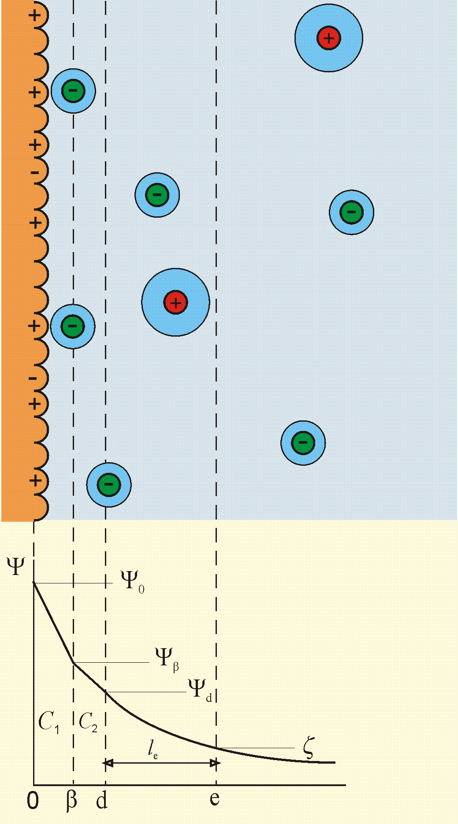  Slika 1: Shematski prikaz generalnog modela električnog međupovršinskog sloja | Da bi se mogla kvantitativno objasniti elektrostatska svojstva koja utječu na ravnotežu tih reakcija potreban je matematički opis raspodjele naboja na međupovršini, odnosno model električnog međupovršinskog sloja. Za granicu između ionskih čvrstih tvari i otopina elektrostatska svojstva obično se objašnjavaju „općim modelom“ električnog međupovršinskog sloja (general model of the electrical interfacial layer, GM-EIL) (Slika 1)⁶.  Prema tom modelu unutrašnjost čvrste tvari je nenabijena, a EIL započinje na samoj površini kristala (0-ploha). Kod metalnih oksida ta površina sastoji se od gore opisanih aktivnih skupina. Ukupni naboj površine ovisi o tome kojeg od mogućih oblika te skupine ima najviše pri danim uvjetima. Prosječna površinska gustoća naboja ($σ_{0}$) proporcionalna je zbroju površinskih koncentracija svih vrsta na površini pomnoženih s njihovim nabojem na toj površini, a potencijal je jednak $Ψ_{0}$.

Udaljenost na kojoj su vezani protuioni definira $β$-plohu koja je karakterizirana potencijalom $Ψ_{β}$. Na toj plohi naboj imaju samo vrste na koje su asocirani protuioni te površinska gustoća naboja ($σ_{β}$) iznosi:
Najbliža udaljenost na koju se mogu približiti ioni koji nisu izravno asocirani na površinu definira d-plohu (i $Ψ_{d}$ potencijal). S d-plohom započinje difuzni sloj u kojem su nasumično raspoređeni protuioni koji kompenziraju naboj 0 i $β$ ploha (ukupni naboj cijelog sustava mora biti jednak nuli). Unutar tog sloja nalazi se i elektrokinetička klizna ravnina (e-ploha) potencijala $ζ$ koja odvaja međupovršinski sloj otopine od pokretnog dijela otopine.
Uz sliku međupovršinskog sloja koju daje GM-EIL pomoću Gaussova zakona moguće je dobiti jednadžbe koje povezuju potencijale i površinske gustoće naboja na opisanim plohama⁹. Pošto je pretpostavka da između 0 i $β$ te $β$ i d ploha nema naboja, odnosno da je sav naboj smješten na samim plohama, ti parovi ploha ponašaju se kao kondenzatori te se mogu definirati kapaciteti tako da vrijedi:
U difuznom sloju raspodjela naboja dana je Boltzmann-ovom distribucijom te se također koristeći Gaussov zakon može izvesti ovisnost potencijala na d-plohi (unutarnjem rubu tog sloja) o ukupnom naboju unutar tog sloja:
Kada se na površini metalnog oksida nalazi samo jedna vrsta aktivnih skupina, jednadžbama do potpuno je definiran model međupovršine metalnog oksida i otopine.

Kristali s više od jedne aktivne skupine na površini
Stvarne površine kristala mogu biti sastavljene od m različitih skupina oblika $≡M_{n_{i}}O^{n_{i}v-2}$ s različitim koordinacijskim brojevima⁸ ($n_{1}$, $n_{2}$, ..., $n_{m}$). Na svakoj od tih skupina odvijati će se iste reakcije (protonacija, deprotonacija, asocijacija protuiona), ali zbog različitog naboja, koji je određen koordinacijom površinskih skupina, reakcije se neće odvijati u istoj mjeri. U tom slučaju svaka skupina ima različite konstante ravnoteže do i različitu ukupnu površinsku koncentraciju . Površinske gustoće naboja na plohama s više aktivnih skupina mogu se izračunati zbrajanjem doprinosa svake skupine:
Izrazi za potencijale - ostaju nepromijenjeni. Dakle, općeniti model međupovršine metalnog oksida i otopine elektrolita sastoji se od $5m$ jednadžbi oblika - i 6 jednadžbi oblika -.

Međupovršine s različitim kristalnim plohama
Iako je površina kristala sastavljena od diskretnih površinskih skupina od kojih u svakom trenutku dio može biti pozitivno, a dio negativno nabijen, za potrebe matematičkog modela uzima se da je naboj svih površinskih skupina jednoliko raspoređen po cijeloj površini. Zbog jako malih dimenzija atoma ta aproksimacija daje vrlo dobre rezultate kada su površinske koncentracije pojedinih skupina jednoliko raspoređene na cijelom kristalu.
Kada se neki kristal sastoji od dvije ili više različitih kristalografskih ploha, mikroskopski sastav tih ploha može biti potpuno različit^{10,11}. Na primjer, neki kristal može imati dio ploha sastavljenih samo od skupina oblika $≡M_{2}O$ i dio ploha samo sa skupinama oblika $≡M_{3}O$. Kada se takav kristal uroni u vodu tako da je vodi izložena samo prva vrsta ploha, moći će se izmjeriti jedna vrijednost površinskog potencijala. Ako se vodi izloži druga vrsta površina, vrijednost potencijala biti će različita, a ako se vodi izlože obe vrste površina, biti će izmjerena treća vrijednost površinskog potencijala (Slika 2). Zbog toga što su površinske skupine različito raspoređene na tim plohama, vrijednost njihovog zajedničkog površinskog potencijala nije moguće predvidjeti GM-EIL modelom. S druge strane, pojedine plohe su međusobno povezane preko unutrašnjosti kristala te ih nije moguće promatrati kao da su međusobno neovisne.
Iako zajednički potencijal dviju ili više ploha nije moguće predvidjeti postojećim modelima, može se pretpostaviti da će taj potencijal imati vrijednost između vrijednosti potencijala koje bi imale izolirane plohe:
gdje je f parametar vrijednosti između 0 i 1 koji govori o utjecaju pojedine plohe na ukupni potencijal. To je empirijski parametar koji ovisi o broju te termodinamičkoj i kinetičkoj stabilnosti skupina na pojedinoj plohi.
Pošto dvije spojene plohe imaju različit površinski potencijal od izoliranih ploha, one očito utječu jedna na drugu. Taj međusobni utjecaj može se opisati promjenom vrijednosti termodinamičkih konstanti ravnoteža $K_{1}$ i $K_{2}$ na obe plohe pod utjecajem zajedničkog potencijala. Promijenjene konstante daju podatke o međusobnoj interakciji ploha i moguće ih je izračunati ako je poznat zajednički potencijal.
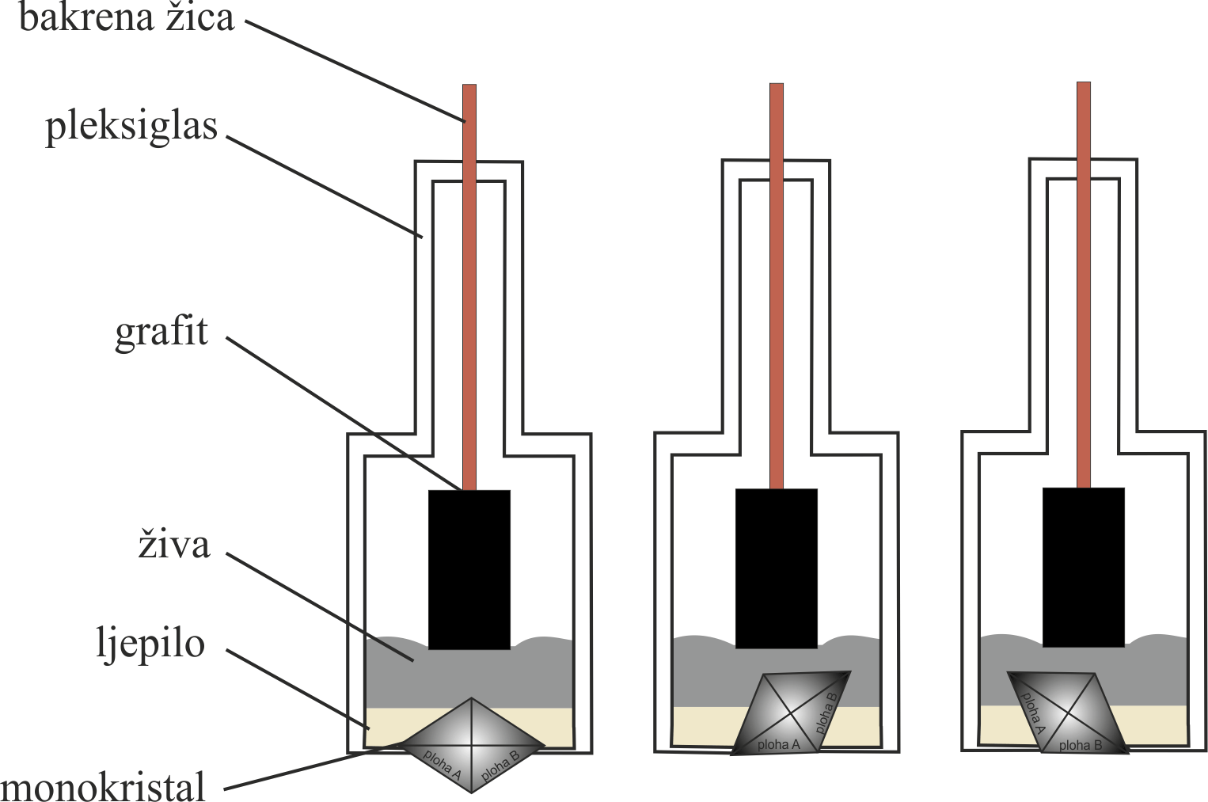
Slika 2: Shematski prikaz monokristalnih elektroda za mjerenje površinskog potencijala u kojima su a) dvije plohe izložene otopini elektrolita, b) i c) jedna ploha izložena otopini elektrolita.

Materijali i metode

Algoritam za računanje međupovršinskih svojstava MUSIC i GM-EIL modelima
Glavni cilj ovog rada bio je napraviti program koji će numerički izračunati svojstva međupovršinskog sloja za neki sustav. U ovom dijelu dan je opis algoritma koji koristi taj program, a cjelokupni kôd tog programa dan je u prilogu na kraju teksta. U teorijskom dijelu rada matematički je opisan kemijski (MUSIC) i elektrostatski (GM-EIL) model međupovršinskog sloja metalnog oksida u otopini te su pokazane jednadžbe od kojih je taj model sastavljen. Parametre koji se javljaju u tim jednadžbama mogu se podijeliti na dvije skupine:
- Parametri koji definiraju sustav i uvjete pri kojima se nalazi sustav:
- broj različitih površinskih skupina ($m$)
- naboj pojedine skupine ($nv$)
- konstante reakcija za pojedine skupine ($K_{1,i}$, $K_{2,i}$, $K_{A,i}$ i $K_{C,i}$)
- ukupna površinska koncentracija pojedinih skupina ($Γ_{uk,i}$)
- kapaciteti ($C_{1}$ i $C_{2}$)
- relativna permitivnost otapala ($ε_{r}$)
- temperatura ($T$)
- aktiviteti iona ($a_{A^{-}}$, $a_{C^{+}}$, $a_{H^{+}}$)
- ionska jakost u otopini ($I_{c}$)
- Parametri koji opisuju međupovršinski sloj:
- površinske koncentracije pojedinih vrsta ($Γ_{i}(X)$)
- površinske gustoće naboja na plohama međupovršinskog sloja ($σ_{0}$, $σ_{β}$, $σ_{d}$)
- potencijali na plohama međupovršinskog sloja ($Ψ_{0}$, $Ψ_{β}$, $Ψ_{d}$)
Izrađeni program koristi parametre iz prve skupine kao ulazne podatke i daje parametre iz druge skupine kao izlazne podatke. To znači da je potrebno riješiti nelinearni sustav s $5m+6$ jednadžbi (opisanih u teorijskom dijelu) i $5m+6$ nepoznanica ($5m$ površinskih koncentracija, 3 površinske gustoće naboja i 3 potencijala).
Iako nije moguće doći do analitičkog rješenja tog sustava jednadžbi, moguće ga je znatno pojednostavniti čime se višestruko smanjuje vrijeme potrebno za izvođenje programa. Površinske koncentracije svih vrsta za pojedinu skupinu mogu se iz jednadžbi - izraziti kao funkcije ulaznih podataka, potencijala $Ψ_{0}$ i $Ψ_{β}$ i površinske koncentracije amfoternog oblika te skupine ($Γ_{i}(M_{n_{i}}{OH}^{nv-1})$).
Uvrštavanjem tih izraza u jednadžbu za svaku površinsku skupinu može se dobiti:
Ta jednadžba daje izraz za svaki $Γ_{i}(M_{n_{i}}{OH}^{nv-1})$ kao funkciju samo ulaznih parametara i potencijala $Ψ_{0}$ i $Ψ_{β}$. Nadalje, uvrštavanjem jednadžbi do te jednadžbe u jednadžbe i ostaje sustav od dvije jednadžbe iz kojih su eliminirane sve osim dvije nepoznanice ($Ψ_{0}$ i $Ψ_{β}$). Taj sustav nije moguće dalje analitički pojednostavniti.
Program za numeričke simulacije MUSIC i GM-EIL modela napisan je prilagodbom postojećeg programa za simulaciju površine metalnih oksida 2-pK modelom za slučaj kada se površina sastoji samo od jedne aktivne skupine. Korišten je Microsoft Visual Basic programski jezik te je program namijenjen za korištenje zajedno s programom Microsoft Office Excel. Tablica za unos parametara i prikaz izračunatih vrijednosti jednostavna je za korištenje i prikazana je na slici 3. Osim već nabrojenih ulaznih parametara za rad programa potrebno je zadati raspone unutar kojih se traže potencijali $Ψ_{0}(min)$-$Ψ_{0}(max)$ i $Ψ_{β}(min)$-$Ψ_{β}(max)$ te broj koraka ($k$) unutar oba raspona. Program uzima jedan po jedan par vrijednosti $Ψ_{0,test}$ i $Ψ_{β, test}$ unutar zadanih raspona (ukupno $k^{2}$ parova) i uvrštava ih u jednadžbu za svaku površinsku skupinu te računa površinske koncentracije svih vrsta na površini. Iz tih površinskih koncentracija prvo računa gustoće naboja i , zatim $Ψ_{d}$ te $Ψ_{0}$ i $Ψ_{β}$ i . Izlazne vrijednosti programa su par $Ψ_{0,test}$ i $Ψ_{β, test}$ iz kojeg se računom dobiju $Ψ_{0}$ i $Ψ_{β}$ koji najbliže odgovaraju početnoj pretpostavci te površinske koncentracije i gustoće naboja koje pripadaju tom paru.
Opisanom metodom uvijek je moguće doći do rješenja sustava ako je ono unutar zadanog raspona $Ψ_{0}$ i $Ψ_{β}$, a sužavanjem početnog raspona ili povećanjem broja koraka povećava se preciznost dobivenog rješenja. Potencijali $Ψ_{0}$ i $Ψ_{β}$ su pogodni parametri jer je iz Nernstove jednadžbe lako predvidjeti raspon unutar kojega će se nalaziti ti potencijali. Ako se ipak zada raspon unutar kojeg se ne nalaze pravi potencijali, izlazni podatak je ona rubna vrijednost (ili $Ψ_{0}(min)$ ili $Ψ_{0}(max)$) koja je bliža stvarnom potencijalu te je potrebno proširiti zadani raspon.
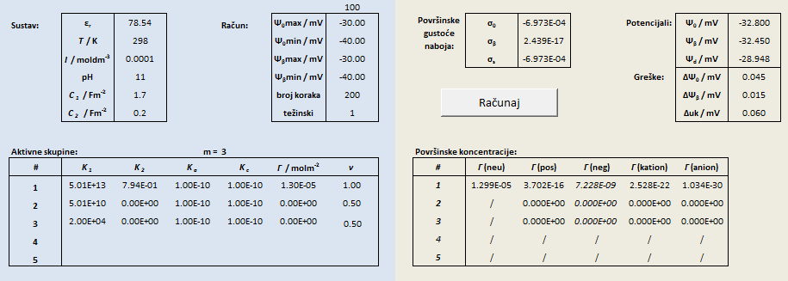
Slika 3: Excel tablica za unos parametara i prikaz izračunatih vrijednosti za program opisan u dijelu 3.1.

Eksperimentalni dio
Materijali: Otopina 1: NaOH $c≈0,1 mol{ dm}^{-3}$
Otopina 2: HCl $c≈0,1 mol {dm}^{-3}$
Otopina 3: HCl $c≈{10}^{-3}mol {dm}^{-3}$
NaCl $c≈{10}^{-3}mol {dm}^{-3}$
Hematit: α-Fe₂O₃, monokristal, 001 ploha
Površinski potencijal mjeren je pomoću monokristalne elektrode^{12,13}. Korištena je aparatura kao na slici 4. Elektroda od monokristala hematita je uronjena u 30 mL otopine 3 zajedno s referentnom elektrodom i staklenom elektrodom kojom je mjeren pH otopine. Sustav je održavan pri stalnoj temperaturi ($T=298 K$) i stavljen u Faradayev kavez kako bi se osiguralo da moguća vanjska električna polja ne utječu na sustav. Za izbjegavanje utjecaja CO₂ na titraciju eksperimenti su provedeni u atmosferi argona. Tom sustavu dodavana je otopina 1 instrumentom Metrohm 665 Dosimat u malim obrocima do $pH≈11$, a zatim otopina 2 do $pH≈3$. Dodatci otopina bili su automatski kontrolirani pomoću programa Lalim Parallel Port Control, a potencijali na elektrodama su prikupljani svake 4 sekunde programom RS232 Data Logger. Vrijeme između dodataka bilo je 30 minuta što je bilo dovoljno da se dobije konstantno očitanje elektromotivnosti.
Izmjereni elektrodni potencijali na staklenoj elektrodi preračunati su u pH kalibracijom s 2 pufera (pH 3 i 7), a elektrodni potencijali na monokristalnoj elektrodi ($E_{SCrE}$) preračunati su u $Ψ_{0}$ preko
gdje je $E({pH}_{pzp})$ potencijal elektrode u točki nultog potencijala površine. Ta točka se iz eksperimentalnih podataka određuje metodom opisanom u literaturi¹⁴ tako da se pronađe točka s obzirom na koju krivulja potencijala ima simetričan oblik. Eksperiment je ponovljen dvaput i dobiveno je dobro slaganja između dvije titracije.
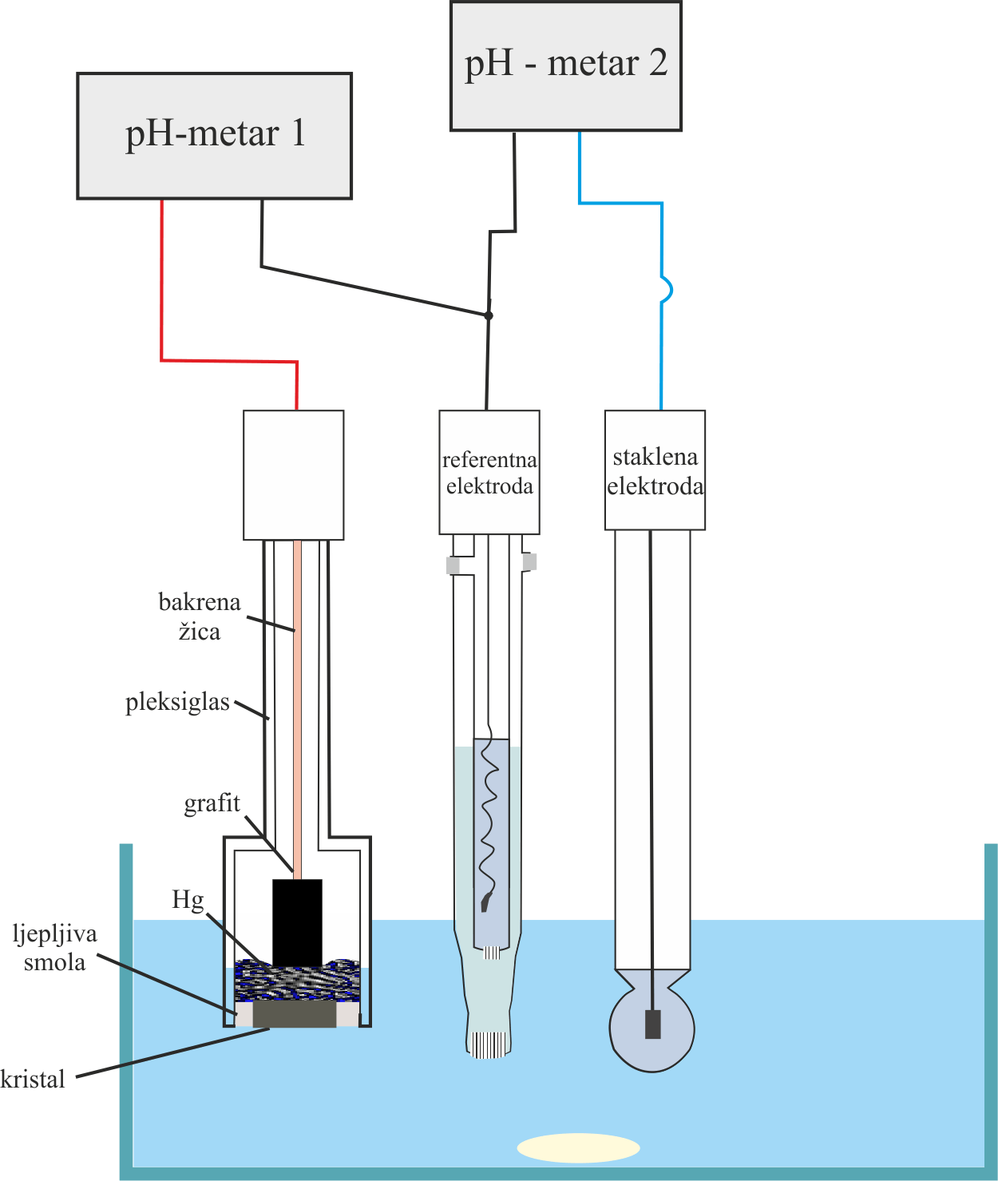
Slika 4: Shema korištenog uređaja za mjerenje potencijala na površini kristala

Algoritam za računanje međupovršinskih svojstava na kristalu s dvije različite kristalne plohe
Programom opisanim u dijelu 3.1. moguće je odrediti međupovršinska svojstva na kristalima s jednom kristalnom plohom izloženom vodenoj otopini. Kada je više različitih ploha izloženo vodenoj otopini nije moguće izravno primijeniti jednadžbe izvedene u sklopu GM-EIL-a, niti je moguće iz postojećih teorija procijeniti vrijednost parametra f iz jednadžbe .
Da bi se zaobišao taj problem, napravljen je program koji kao ulazni podatak osim parametara navedenih u dijelu 3.1. treba imati i jednu eksperimentalnu vrijednost: zajednički površinski potencijal ($Ψ_{0}$). Uz tu vrijednost, kristal se može promatrati kao skup zasebnih ploha na koje djeluje isti potencijal.
Taj potencijal utječe na ravnotežu reakcija protonacije i deprotonacije tako da se mijenjaju njihove konstante ravnoteža $K_{1}$ i $K_{2}$. Pretpostavljeno je da će potencijal imati suprotno djelovanje na protonirani i deprotonirani oblik površinske skupine, odnosno da će se konstante promijeniti na način da njihov omjer ostane jednak:
Za izračunavanje međupovršinskih svojstava kristala metalnog oksida s dvije kristalne plohe čije su površinske skupine opisane 2-pK modelom potrebno je za svaku plohu riješiti sustav od 12 jednadžbi (jednadžbe - i ) s 12 nepoznanica (5 površinskih koncentracija, 3 površinske gustoće naboja, 2 potencijala i 2 promijenjene konstante ravnoteže). Kao i u prethodnom slučaju, sustav jednadžbi nema analitičko rješenje, ali moguće ga je pojednostavniti. Analogno jednadžbi , može se izvesti izraz za $Γ(MOH)$ koji je, nakon uvrštavanja jednadžbe za eliminaciju konstante $K_{2}^{'}$, funkcija samo ulaznih podataka i dvije nepoznanice (u ovom slučaju $Ψ_{0}$ je ulazni podatak, a nepoznanice su $K_{1}^{'}$ i $Ψ_{β}$). Za razliku od slučaja kada su nepoznata oba potencijala, ovaj izraz je moguće dodatno pojednostavniti uvrštavanjem u jednadžbu te se dobiva kvadratna jednadžba po nepoznanici $K_{1}^{'}$:
gdje su parametri A, B i C funkcije ulaznih podataka i nepoznanice $Ψ_{β}$
Uvrštavanjem izraza za $K_{1}^{'}$, dobivenog rješavanjem jednadžbe , u jednadžbu ostaje samo jedna nepoznanica: $Ψ_{β}$. Napisani program tu jednadžbu rješava metodom raspolavljanja¹⁵ te pomoću izračunate vrijednost $Ψ_{β}$ računa ostala svojstva u međupovršinskom sloju. Excel tablica za unos parametara i prikaz izračunatih vrijednosti za razvijeni program dana je na slici 5.
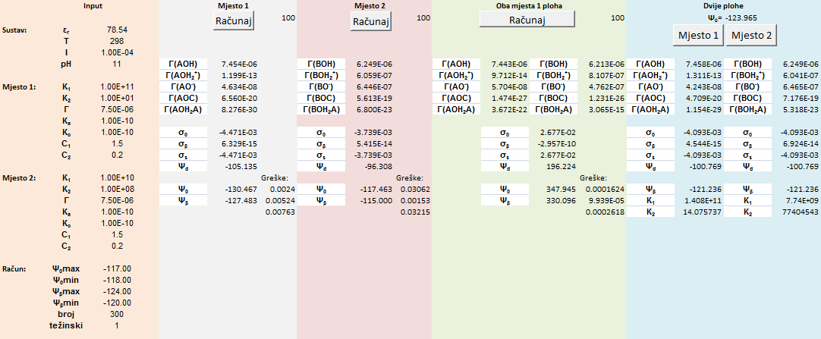
Slika 5: Excel tablica za unos parametara i prikaz izračunatih vrijednosti za program opisan u dijelu 3.3

Rezultati i diskusija

Numeričke simulacije
Kôd programa opisanog u dijelu 3.1. dan je u prvom dijelu priloga na kraju rada. Program je ispitan usporedbom eksperimentalnih vrijednosti $Ψ_{0}$ za hematit (α-Fe₂O₃) s teorijskim vrijednostima dobivenim korištenjem programa. Valencija veze u tom spoju je ½. Iz literature^{8,16} je poznato da se na površini tog spoja mogu pronaći aktivne skupine s jednostruko $(≡Fe{OH}^{1/2-})$, dvostruko ($≡{Fe}_{2}O^{-}$) ili trostruko ($≡{Fe}_{3}O^{1/2-}$) koordiniranim atomima kisika. Reakcije koje se odvijaju dane su u tablici 1.
Tablica 1: Moguće reakcije protonacije i deprotonacije na površini hematita
Koordinacijski broj (n) | Reakcija | Konstanta ravnoteže
1 | $$≡Fe{OH}^{1/2-} + H^{+} ⇌ ≡Fe{OH}_{2}^{1/2+}$$ | $$K_{1,2}=5×{10}^{10}$$
2 | $$≡{Fe}_{2}O^{-} + H^{+} ⇌ ≡{Fe}_{2}OH$$ | $$K_{2,1}=5×{10}^{13}$$
2 | $$≡{Fe}_{2}OH + H^{+} ⇌ ≡{Fe}_{2}OH_{2}^{+}$$ | $$K_{2,2}=0,79$$
3 | $$≡{Fe}_{3}O^{1/2-} + H^{+} ⇌ ≡{Fe}_{3}{OH}^{1/2+}$$ | $$K_{3,1}=2×{10}^{4}$$

Navedene konstante ravnoteže procijenjene su na temelju elektronske konfiguracije metala i geometrije skupina metodom opisanom u literaturi⁸. Prema MUSIC modelu opisanom u dijelu 2.1. mogle bi postojati i vrste $≡FeO^{3/2-}$ i $≡{Fe}_{3}{OH}_{2}^{3/2+}$, ali općenito je pronađeno da na površinama metalnih oksida u vodenim otopinama vrste s nabojem većim od 1 (ili manjim od -1) praktički ne postoje u cijelom pH rasponu u kojem se obično provode eksperimentalna mjerenja. Zbog toga se tijekom računa slobodno mogu zanemariti sve reakcije u kojima sudjeluju te vrste.
Podatci za ukupni broj aktivnih skupina variraju^{8,16,17} između 5,5 i 10 skupina po nm² odnosno $Γ_{uk}=\left(1,3±0,4\right)×{10}^{-5} mol m^{-2}$. Za kapacitete se uzimaju vrijednosti iz literature⁸ $C_{1}=1,7 F m^{-2}$ i $C_{2}=0,2 F m^{-2}$. Uvrštene su vrijednosti za temperaturu i ionsku jakost koje su korištene i prilikom izvedbe eksperimenta ($T=298 K$ i $I_{c}=0,001 mol{ dm}^{-3}$). Pretpostavljeno je da ne dolazi do značajne apsorpcije protuiona na nijednu od aktivnih skupina. Korišteni ulazni podatci prikupljeni su u tablici 2.
Tablica 2: Vrijednosti parametara korištenih tijekom ispitivanja programa
Parametar | Vrijednost
$$T / K$$ | 298
$$I_{c} / mol {dm}^{-3}$$ | 0,001
$$Γ_{uk} / mol m^{-2}$$ | $$1,3×{10}^{-5}$$
$$C_{1} / F m^{-2}$$ | 1,5
$$C_{2} / F m^{-2}$$ | 0,2
Račun je proveden za razne udjele pojedinih skupina $(≡Fe{OH}^{1/2-}$, $≡{Fe}_{2}O^{-}$ i $≡{Fe}_{3}O^{1/2-}$). Na slici 6 su prikazani rezultati za svaku skupinu zasebno te za slučaj u kojem svaka skupina ima jednak udio u ukupnom broju površinskih skupina. Iz rezultata se može vidjeti da tri skupine na površini hematita imaju znatno različito ponašanje. Na kristalu s izloženim jednostruko koordiniranim skupinama u kiselim i blago lužnatim otopinama površinski potencijal je pozitivan i skupine su većinom protonirane, a tek u jako lužnatim otopinama dolazi do znatne deprotonacije. Do suprotne situacije dolazi na kristalu s izloženim trostruko koordiniranim skupinama gdje su već u blago kiselom području skupine pretežno deprotonirane. S druge strane, dvostruko koordinirana skupina je u vrlo širokom pH području gotovo isključivo u neutralnom obliku $≡{Fe}_{2}OH$ te je potencijal na površini otprilike jednak nuli. Tek u jakim kiselinama ili lužinama dolazi do nabijanja te skupine protonacijom ili deprotonacijom i nastanka naboja na površini.

Slika 6: Izračunate vrijednosti Ψ₀ za aktivne skupine iz tablice 1 i parametre iz tablice 2. Crvena linija: samo jednostruko koordinirana skupina, crna linija: samo dvostruko koordinirana skupina, zelena linija: samo trostruko koordinirana skupina, plava linija: jednak broj svih triju skupina.
Prema kristalografskim podatcima aktivne skupine na 001 plohi hematita su isključivo dvostruko koordinirane¹⁷. Dakle, očekuje se da će rezultat eksperimenta dati krivulju ovisnosti $Ψ_{0}$ o pH koja se poklapa s crnom krivuljom na slici 6.
Osim izračunatih električnih svojstava za različite udjele pojedinih aktivnih skupina na površini nekog oksida, korisna je i mogućnost promatranja utjecaja ionske jakosti, konstanti asocijacije protuiona ili temperature na pojedina međupovršinska svojstva. Na slici 7 je dan primjer računa ovisnosti površinske gustoće naboja u difuznom sloju o ionskoj jakosti za plohu hematita s jednakim udjelom svih triju skupina iz tablice 1. Kao što je očekivano, povećanjem ionske jakosti povećava se površinska gustoća naboja u difuznom sloju.

Slika 7: Izračunate vrijednosti površinske gustoće naboja u d sloju (σ_{d}) za plohu hematita s tri vrste aktivnih skupina jednakog udjela za različite vrijednosti ionske jakosti uz parametre iz tablice 2.

Eksperimentalno određivanje površinskog potencijala hematita
Eksperimentalno određeni površinski potencijali hematita mjereni pomoću elektrode od monokristala hematita prikazani su na slici 8. Mjerenja su ponovljena dvaput i oba puta uočena je vrlo značajna histereza. Očekivano bi bilo da će površinski potencijal pri nekom pH biti jednak neovisno o smjeru titracije, ali eksperimentalno je dobivena različita ovisnost potencijala o pH za titraciju otopine iz kisele u lužnatu i obrnuto. Dakle, potencijal na elektrodi naizgled ne ovisi samo o trenutnoj vrijednosti pH otopine, nego i o prijašnjim vrijednostima. Takva histereza sustava već je uočena u sličnim pokusima^{7,12}. Razlog tome je kinetičke prirode i nije ga moguće objasniti pomoću gore opisanih modela koji vrijede samo za sustav koji se nalazi u ravnoteži (ne daju informaciju o vremenu potrebnom da sustav dođe u ravnotežu).
U vremenu između dodataka NaOH mjereni elektrodni potencijal bio je stabilniji nego između dodataka HCl. Zbog toga je zaključeno da je sustav postizao ravnotežu tijekom titracije lužinom, a da tijekom titracije kiselinom nije bio u ravnoteži. Za pretvaranje elektrodnog potencijala u površinski potencijal korištena je jednadžba . Pronađen je pH oko kojeg krivulja elektrodnog potencijala (tijekom titracije s NaOH) ima simetričan oblik ($pH_{pzp}≈7$) te su sve mjerene vrijednosti umanjene za iznos potencijala u toj točci $E({pH}_{pzp})$.

Slika 8: Površinski potencijali na elektrodi od monokristala hematita tijekom dvije titracije otopinama NaOH (kvadrati) i HCl (trokuti) koncentracije 0,1 mol dm⁻³ pri 298K i I_{c} = 10⁻³ mol dm⁻³

Usporedba eksperimentalnih i teorijskih rezultata
Vrijednosti mjerenog površinskog potencijala tijekom titracije s NaOH uspoređene su s izračunatom krivuljom potencijala za 001 plohu (Slika 9).

Slika 9: Površinski potencijali na elektrodi od monokristala hematita tijekom titracije otopinom NaOH (c = 0,1 mol dm⁻³) pri 298K i I_{c} = 10⁻³mol dm⁻³ (plavi i crveni kvadrati) i potencijal za isti sustav (crna linija) izračunat za aktivnu skupinu s n = 2 iz tablice 1 i vrijednostima parametara iz tablice 2
Preklapanje eksperimenta i teorije je unutar eksperimentalne pogreške. Time je potvrđena valjanost teorije i točnost numeričkih simulacija. Pritom je bitno naglasiti da su konstante ravnoteže korištene u računu dobivene isključivo iz podataka o kristalnoj strukturi spoja i valenciji. Kristalne strukture velikog broja metalnih oksida dostupne su u literaturi te se iz ovog primjera vidi da je dovoljno dobre vrijednosti za konstante ravnoteže površinskih reakcija moguće procijeniti teorijski.
Model površinskih reakcija može se testirati upotrebom izrađenog programa i usporedbom izračunatih i eksperimentalno određenih vrijednosti. Eksperimentalno se mogu odrediti površinske gustoće naboja i koncentracije te površinski potencijal, ali ne u jednom eksperimentu. Mjerenjem površinskog potencijala i korištenjem programa mogu se s određenom sigurnošću pretpostaviti vrijednosti ostalih površinskih svojstava. Tako se na primjer može objasniti koje površinske vrste uzrokuju eksperimentalni potencijal (Slika 10) ili se može predvidjeti što će se dogoditi s površinskim svojstvima ako se promijeni koncentracija iona u otopini.

Slika 10: Izračunate površinske koncentracije pojedinih površinskih vrsta (zelena linija: Γ(Fe₂O⁻), plava linija: Γ(Fe₂OH), crvena linija: Γ(Fe₂OH₂⁺)) za aktivnu skupinu s n = 2 iz tablice 1 i parametre iz tablice 2 (korištena je logaritamska skala, pomak za jedinicu na ordinati označava deseterostruku promjenu površinske koncentracije)

Program za računanje međupovršinskih svojstava na kristalu s dvije različite kristalne plohe
Kôd programa opisanog u dijelu 3.3. dan je u drugom dijelu priloga na kraju rada. Za ispitivanje rada programa korišten je hipotetski sustav kristala s dvije različite plohe s površinskim skupinama opisanim 2-pK modelom. Parametri korištenog sustava dani su u tablici 3.
Tablica 3: Hipotetski sustav kristala metalnog oksida s dvije plohe izložene otopini korišten za ispitivanje rada programa
 | Ploha A | Ploha B
$${pK}_{1}$$ | 11 | 10
$$pK_{2}$$ | 1 | 8
$${pK}_{C}$$ | -10 | -10
$${pK}_{A}$$ | -10 | -10
$$Γ_{uk} / mol m^{-2}$$ | $${1,5×10}^{-5}$$ | $${1,5×10}^{-5}$$
$$C_{1} / F m^{-2}$$ | 1,5 | 1,5
$$C_{2} / F m^{-2}$$ | 0,2 | 0,2
Pomoću programa iz dijela 3.1. izračunati su potencijali koje bi imala svaka ploha da su međusobno neovisne te su izračunati zajednički potencijali za nekoliko različitih iznosa za parametar f iz jednadžbe (Slika 11).
Ploha A
Slika 11: Površinski potencijal za sustav u tablici 3 za izoliranu plohu A (plava linija) i plohu B (crvena linija) te zajednički potencijali za: f = 0,25 (narančasta linija), f = 0,5 (ljubičasta linija) i f = 0,75 (zelena linija) uz I_{c} = 10⁻⁴ mol dm⁻³ i T = 298 K
Da bi se ispitale promjene međupovršinskih svojstava u kristalu s dvije povezane plohe u odnosu na izolirane plohe, u program su uvršteni zajednički potencijali koji odgovaraju vrijednostima potencijala sa slike 11 za f = 0,5. Promatrane su vrijednosti površinskih koncentracija nabijenih vrsta na B plohi kada je izolirana i za istu B plohu pod utjecajem zajedničkog potencijala (Slika 9). Može se uočiti da porast površinske koncentracije negativnog oblika skupine i pad površinske koncentracije pozitivnog oblika. To je u skladu s činjenicom da je zajednički potencijal niži od samostalnog potencijala za B plohu u cijelom pH području. Također, može se uočiti i da su promjene površinskih koncentracija znatno veće u kiselom području nego u lužnatom što je također očekivano zbog toga što je u kiselom području razlika između potencijala plohe A i plohe B znatno veća. Na temelju tih opažanja može se kvalitativno zaključiti da program daje rješenja koja su u skladu s očekivanim vrijednostima, ali tek kada se rezultati usporede s eksperimentalnim vrijednostima se to može sa sigurnošću potvrditi. (Izrada elektroda za mjerenje zajedničkih potencijala je u tijeku i mjerenja se planiraju izvršiti narednih mjeseci)

Slika 12: Površinske koncentracije pozitivnih (Γ(MOH₂⁺)) i negativnih (Γ(MO⁻)) skupina uz I_{c} = 10⁻⁴ mol dm⁻³ i T = 298 K na a) izoliranoj B plohi i b) B plohi spojenoj s A plohom uz f = 0,5

Zaključak
U svrhu opisa stanja na međupovršini metalni oksid/vodena otopina elektrolita predložen je model električnog međupovršinskog sloja (GM-EIL) i model površinskih reakcija koji uključuje mogućnost postojanja više različitih površinskih skupina (MUSIC model). Svojstva svake površinske skupine ovise o koordinaciji iona na površini kristala i mogu se teorijski predvidjeti.
Razvijen je program koji koristeći te modele računa površinska svojstva metalnih oksida u kontaktu s vodenom otopinom elektrolita (površinske gustoće naboja, površinske potencijale i površinske koncentracije pojedinih vrsta) i time u potpunosti opisuje taj sustav.
Valjanost predloženog modela i izrađenog programa ispitani su na realnom sustavu. Izmjeren je površinski potencijal 001 plohe hematita u vodenoj otopini NaCl pomoću monokristalne elektrode. Usporedbom eksperimentalnih vrijednosti površinskog potencijala 001 plohe hematita i vrijednosti izračunatih pomoću razvijenog programa (uz upotrebu termodinamičkih konstanti ravnoteže iz literature) dobiveno je vrlo dobro slaganje.
Također je postavljen model i razvijen i program za računanje površinskih svojstava kristala metalnih oksida s dvije različite kristalografske plohe izložene vodenoj otopini elektrolita. Rad tog programa ispitan je na hipotetskom sustavu kristala s dvije plohe opisane 2-pK modelom površinskih reakcija. U planu su i mjerenja površinskog potencijala dvije monokristalne elektrode direktno spojene vodičem koja bi potvrdila valjanost postavljenog modela i izrađenog programa.

Popis literature
- J. Gudde, U. Hofer, Progress in Surface Science, 80 (2005) 49-91
- I. Lee, E. Chung, H. Kweon, S. Yiacoumi, C. Tsouris, Colloids and Surfaces B: Biointerfaces, 92 (2012) 271-276
- G.E. Brown Jr., G. Calas, C.R. Geoscience, 343 (2011) 90-112.
- G.E. Brown Jr., V.E. Henrich, W.H. Casey, D.L. Clark, C. Eggleston, A. Felmy, D.W. Goodman, M. Gratzel, G.Maciel, M.I. McCarthy, K.H. Nealson, D.A. Sverjensky, M.F. Toney, J.M. Zachara, Chem. Rev., 99 (1999) 77-174
- M. Szekeres, E. Tombacz, Colloids and Surfaces A: Physiochem. Eng. Aspects, 414 (2012) 302-313
- N. Kallay, S. Žalac, J. Colloid Interface Sci., 230 (2000) 1-11
- N. Kallay, T. Preočanin, D. Kovačević, J. Lutzenkirchen, E. Chibowski, Croat. Chem. Acta, 83 (2010) 357-370
- T. Hiemstra, W.H. Van Riemsdijk, G.H. Bolt, J. Colloid Interface Sci., 133 (1989) 91-117
- H. Oshimina, u: J. Lutzenkirchen (Ed.), Surface Complexation Modelling, Elsevier, London, (2006) 67-87
- F. Gaboriaud, J.J. Ehrhardt, Geochim. et Cosmochim. Acta, 67 (2003) 967-983
- M. Schudel, S.H. Behrens, H. Holthoff, R. Kretzschmar, M. Borkovec, J. Colloid Interface Sci., 196 (1997) 241-253
- T. Preočanin, A. Čop, N. Kallay, J. Colloid Interface Sci, 299 (2006) 772-776
- N. Kallay, T. Preočanin, J. Colloid Interface Sci, 318 (2008) 290-295
- T. Preočanin, N. Kallay, Adsorption, 19 (2013) 259-267
- W.H. Press, S.A. Teukolsky, W.T. Vetterling, B.P. Flannery, Numerical Recipes: The Art of Scientific Computing, 3rd Ed., Cambridge University Press, Cambridge, (2007) 445-447
- R.M. Cornell, U. Schwertmann, The Iron Oxides: Structure, Properties, Reactions, Occurences and Uses, 2nd Ed. , John Wiley & Sons, Hoboken, New Jersey, (2003) 59-111, 221-253
- J.F. Boily, S. Chatman, K.M. Rosso, Geochim. et Cosmochim. Acta, 75 (2011) 4113-4124

Sažetak
Sveučilište u Zagrebu
Prirodoslovno-matematički fakultet
Kemijski odsjek

Modeliranje površine metalnih oksida u otopinama elektrolita
Marin Sapunar
Razvijen je program koji omogućava računanje svojstava u međupovršinskom sloju između kristala metalnih oksida i otopina elektrolita. Program koristi „multi-site complexation“ (MUSIC) model površinskih reakcija i „opći model“ električnog međupovršinskog sloja (GM-EIL). Kako bi se ispitala mogućnost korištenja modela za opis realnih sustava, provedena su mjerenja površinskog potencijala na elektrodi od monokristala hematita (α-Fe₂O₃) u vodenoj otopini natrijeva klorida. Pomoću razvijenog programa izračunate su teorijske vrijednosti površinskog potencijala te je dobiveno vrlo dobro preklapanje između teorijskih i eksperimentalnih vrijednosti.
Napravljen je i program koji omogućava računanje površinskih svojstava kristala metalnog oksida s dvije različite kristalografske plohe izložene otopini elektrolita. Valjanost programa je ispitana računanjem površinskih svojstava za hipotetski sustav metalnog oksida s dvije plohe opisane 2-pK modelom površinskih reakcija.
Ključne riječi: površinske reakcije, međupovršinski sloj, metalni oksidi, monokristalna elektroda, površinski potencijali

Abstract
University of Zagreb
Faculty of Science
Department of Chemistry

Modeling the metal oxide/electrolyte solution interface
Marin Sapunar
A computer program for determination of properties inside the metal oxide / electrolyte solution interfacial layer was developed. The program assumes the “multi-site complexation” (MUSIC) model of surface reactions and the “general model” of the electrical interfacial layer (GM-EIL). To confirm the capability of those models to describe real systems, measurements of the surface potential were conducted on a hematite (α-Fe₂O₃) single-crystal electrode in a sodium chloride aqueous solution. The developed program was used to calculate theoretical values of the surface potential and a very good agreement between the theoretical and the experimental values was obtained.
A program which allows calculating the surface properties of a metal oxide crystal with two different crystal planes exposed to an electrolyte solution was also developed. The program was successfully tested by calculating the surface properties of a hypothetical system of a metal oxide with two planes described by the 2-pK model of surface reactions.
Keywords: surface reactions, interfacial layer, metal oxides, single-crystal electrode, surface potentials

Prilog

- Program za računanje međupovršinskih svojstava modelima MUSIC i GM-EIL
Sub MUSIC()
'Konstante
Const R As Single = 8.314472
Const F As Double = 96485.3365
Const Epsilon0 As Double = 8.8541878 * 10 ^ (-12)
'Input
Epsilonr = Cells(3, 4).Value
T = Cells(4, 4).Value
i = Cells(5, 4).Value
pH = Cells(6, 4).Value
C1 = Cells(7, 4).Value
C2 = Cells(8, 4).Value
Dim nmjesta As Integer
nmjesta = Cells(10, 6).Value
'Varijable za račun
Pot0max = Cells(3, 8).Value / 1000
Pot0min = Cells(4, 8).Value / 1000
Potbmax = Cells(5, 8).Value / 1000
Potbmin = Cells(6, 8).Value / 1000
broj = Cells(7, 8).Value
tf = Cells(8, 8).Value
Grj = -1
'Mjesta
Dim k(10, 4) As Single 'k(i,j), i=broj mjesta, j=broj konstante
Dim gamma(10) As Single
Dim naboj(10) As Single
Dim PCneu(10) As Double, PCneg(10) As Double, PCpos(10) As Double, PCani(10) As Double, PCcat(10) As Double
Dim PCneurj(10) As Double, PCnegrj(10) As Double, PCposrj(10) As Double, PCanirj(10) As Double, PCcatrj(10) As Double
For Index1 = 1 To nmjesta
For Index2 = 1 To 4
k(Index1, Index2) = Cells(11 + Index1, 2 + Index2).Value
Next
gamma(Index1) = Cells(11 + Index1, 7).Value
naboj(Index1) = Cells(11 + Index1, 8).Value
Next

'koeficijent aktiviteta
Y = 10 ^ (-1824900 * Sqr(i) / ((1 + 1.5 * Sqr(i)) * ((Epsilonr * T) ^ (1.5))))
cH = 10 ^ (-pH)

For n = 0 To broj 'Petlja po probnim 0 potencijalima
Range("h2").Value = (n + 1) / (broj + 1) * 100
Pot0temp = Pot0min + (Pot0max - Pot0min) * n / broj
exp0 = Exp((Pot0temp * F) / (R * T))
For m = 0 To broj 'Petlja po probnim beta potencijalima
Potbtemp = Potbmin + (Potbmax - Potbmin) * m / broj
expb = Exp((Potbtemp * F) / (R * T))
sigd = 0
sig0 = 0
For Index1 = 1 To nmjesta
If naboj(Index1) = 1 Then
PCneu(Index1) = gamma(Index1) / (1 + (k(Index1, 2) * cH) / exp0 * (1 + Y * i * expb * k(Index1, 3)) + exp0 / (k(Index1, 1) * cH) * (1 + k(Index1, 4) * Y * i / expb))
PCpos(Index1) = k(Index1, 2) * PCneu(Index1) * cH / exp0
PCneg(Index1) = exp0 * PCneu(Index1) / k(Index1, 1) / cH
PCcat(Index1) = k(Index1, 4) * i * Y * PCneg(Index1) / expb
PCani(Index1) = k(Index1, 3) * expb * i * Y * PCpos(Index1)
sigd = sigd + F * (PCneg(Index1) - PCpos(Index1))
sig0 = sig0 + F * (PCpos(Index1) + PCani(Index1) - PCneg(Index1) - PCcat(Index1))
Else
PCneg(Index1) = gamma(Index1) / (1 + k(Index1, 1) * cH * (1 + k(Index1, 4) * Y * i * expb) / exp0 + k(Index1, 3) * Y * i / expb)
PCpos(Index1) = k(Index1, 1) * cH * PCneg(Index1) / exp0
PCcat(Index1) = k(Index1, 4) * Y * i * PCneg(Index1) / expb
PCani(Index1) = k(Index1, 3) * Y * i * PCpos(Index1) * expb
sigd = sigd - F * (naboj(Index1) * (PCpos(Index1) + PCcat(Index1)) + (naboj(Index1) - 1) * (PCneg(Index1) + PCani(Index1)))
sig0 = sig0 + F * (naboj(Index1) * (PCpos(Index1) + PCani(Index1)) + (naboj(Index1) - 1) * (PCneg(Index1) + PCcat(Index1)))
End If
Next
Potd = (2 * R * T / F) * Arsinh(-sigd / Sqr(8 * 1000 * Epsilon0 * Epsilonr * R * T * i))
Potb = Potd - sigd / C2
Pot0 = Potb + sig0 / C1

G1 = 1000 * Abs(Pot0temp - Pot0)
G2 = 1000 * Abs(Potbtemp - Potb)
G = G1 + tf * G2

If Grj = -1 Or G < Grj Then
Grj = G
G1rj = G1
G2rj = G2
Pot0rj = Pot0temp
Potbrj = Potbtemp
Potdrj = Potd

For Index1 = 1 To nmjesta
sig0rj = sig0
sigdrj = sigd
PCnegrj(Index1) = PCneg(Index1)
PCposrj(Index1) = PCpos(Index1)
PCanirj(Index1) = PCani(Index1)
PCcatrj(Index1) = PCcat(Index1)
If naboj(Index1) = 1 Then
PCneurj(Index1) = PCneu(Index1)
End If
Next
End If
Next m
Next n

'Output
'Potencijali
Range("q3").Value = Pot0rj * 1000
Range("q4").Value = Potbrj * 1000
Range("q5").Value = Potdrj * 1000
'Greške
Range("q6").Value = G1rj
Range("q7").Value = G2rj
Range("q8").Value = Grj
'Površinske gustoće naboja
Range("m3").Value = sig0rj
Range("m4").Value = -sig0rj - sigdrj
Range("m5").Value = -sigdrj
'Površinske koncentracije
For Index1 = 1 To 5
If Index1 <= nmjesta Then
Cells(11 + Index1, 13).Value = PCposrj(Index1)
Cells(11 + Index1, 14).Value = PCnegrj(Index1)
Cells(11 + Index1, 15).Value = PCcatrj(Index1)
Cells(11 + Index1, 16).Value = PCanirj(Index1)
If naboj(Index1) = 1 Then
Cells(11 + Index1, 12).Value = PCneurj(Index1)
Else
Cells(11 + Index1, 12).Value = "/"
End If
Else
Cells(11 + Index1, 12).Value = "/"
Cells(11 + Index1, 13).Value = "/"
Cells(11 + Index1, 14).Value = "/"
Cells(11 + Index1, 15).Value = "/"
Cells(11 + Index1, 16).Value = "/"
End If
Next
End Sub
Function Arsinh(X)
Arsinh = Log(X + Sqr(X * X + 1))
End Function

- Program za računanje međupovršinskih svojstava na kristalu s dvije različite kristalne plohe
Function fpotb(Potb, R, F, Epsilon0, Epsilonr, T, i, K1, K2, Gtot, Ka, Kc, C1, C2, Pot0, Y, cH, exp0)
expb = Exp((Potb * F) / (R * T))
a = (C1 * (Pot0 - Potb) - F * Gtot) * cH * K2 / K1 / exp0 * (1 + Y * i * Ka * expb)
b = C1 * (Pot0 - Potb)
c = (C1 * (Pot0 - Potb) + F * Gtot) * exp0 / cH * (1 + Kc * Y * i / expb)
K1temp = (-b - Sqr(b ^ 2 - 4 * a * c)) / 2 / a
If K1temp < 0 Then
K1temp = (-b + Sqr(b ^ 2 - 4 * a * c)) / 2 / a
End If
pOH = Gtot / (1 + (exp0 * (1 + Kc * Y * i / expb) / cH / K1temp + cH * K1temp * K2 / K1 / exp0 * (1 + Ka * expb * Y * i)))
ss = F * pOH * (cH * K1temp * K2 / K1 / exp0 - exp0 / cH / K1temp)
xtemp = ss / Sqr(8 * 1000 * R * T * Epsilon0 * Epsilonr * i)
fpotb = ss / (Potb - 2 * R * T * Arsinh(xtemp) / F) - C2
End Function

Sub plohe1()
'Konstante
R = 8.314472
Dim F As Double
F = 96485.3365
Epsilon0 = 8.8541878 * 10 ^ (-12)
'Input
Epsilonr = Cells(3, 4).Value
T = Cells(4, 4).Value
i = Cells(5, 4).Value
pH = Cells(6, 4).Value
'Mjesto 1
K1 = Cells(8, 4).Value
K2 = Cells(9, 4).Value
Gtot = Cells(10, 4).Value
Ka = Cells(11, 4).Value
Kc = Cells(12, 4).Value
C1 = Cells(13, 4).Value
C2 = Cells(14, 4).Value
'Varijable za račun
Potb0 = Cells(26, 4).Value / 1000
Potb1 = Cells(27, 4).Value / 1000
broj = Cells(28, 4).Value
Pot0 = Cells(2, 18).Value / 1000

n = 0
Y = 10 ^ (-1824900 * Sqr(i) / ((1 + 1.5 * Sqr(i)) * ((Epsilonr * T) ^ (1.5))))
cH = 10 ^ (-pH)
exp0 = Exp((Pot0 * F) / (R * T))

f0 = fpotb(Potb0, R, F, Epsilon0, Epsilonr, T, i, K1, K2, Gtot, Ka, Kc, C1, C2, Pot0, Y, cH, exp0)
f1 = fpotb(Potb1, R, F, Epsilon0, Epsilonr, T, i, K1, K2, Gtot, Ka, Kc, C1, C2, Pot0, Y, cH, exp0)

If f0 = 0 Then
Potbrj = Potb0
ElseIf f1 = 0 Then
Potbrj = Potb1
ElseIf f0 * f1 < 0 Then
Do Until n = broj
Potb2 = (Potb1 + Potb0) / 2
f2 = fpotb(Potb2, R, F, Epsilon0, Epsilonr, T, i, K1, K2, Gtot, Ka, Kc, C1, C2, Pot0, Y, cH, exp0)
If f2 = 0 Then
Potbrj = Potb2
ElseIf f1 * f2 < 0 Then
f0 = f2
Potb0 = Potb2
Potbrj = Potb2
ElseIf f0 * f2 < 0 Then
f1 = f2
Potb1 = Potb2
Potbrj = Potb2
End If
n = n + 1
Loop
ElseIf f0 * f1 > 0 Then
MsgBox "Promijeniti zadani raspon.", , "Error"
GoTo Kraj
End If

'Output
Range("q17").Value = Potbrj * 1000
expbrj = Exp((Potbrj * F) / (R * T))
a = (C1 * (Pot0 - Potbrj) - F * Gtot) * cH * K2 / K1 / exp0 * (1 + Y * i * Ka * expbrj)
b = C1 * (Pot0 - Potbrj)
c = (C1 * (Pot0 - Potbrj) + F * Gtot) * exp0 / cH * (1 + Kc * Y * i / expbrj)
K1rj = (-b - Sqr(b ^ 2 - 4 * a * c)) / 2 / a
If K1rj < 0 Then
K1rj = (-b + Sqr(b ^ 2 - 4 * a * c)) / 2 / a
End If
K2rj = K1rj * K2 / K1
Range("q18").Value = K1rj
Range("q19").Value = K2rj

'Površinske koncentracije
pOHrj = Gtot / (1 + (exp0 * (1 + Kc * Y * i / expbrj) / cH / K1rj + cH * K1rj * K2 / K1 / exp0 * (1 + Ka * expbrj * Y * i)))
pOH2 = K2rj * pOHrj * cH / exp0
pO = exp0 * pOHrj / (K1rj * cH)
pOC = Kc * i * Y * pO / expbrj
pOH2A = Ka * expbrj * i * Y * pOH2
Range("q6").Value = pOHrj
Range("q7").Value = pOH2
Range("q8").Value = pO
Range("q9").Value = pOC
Range("q10").Value = pOH2A

'Površinske gustoće naboja
Range("q12").Value = F * (pOH2 + pOH2A - pO - pOC)
Range("q13").Value = F * (pOC - pOH2A)
Range("q14").Value = F * (pOH2 - pO)

'd-potencijal
Potdrj = 2 * R * T * Arsinh(F * (pOH2 - pO) / Sqr(8 * 1000 * R * T * Epsilon0 * Epsilonr * i)) / F
Range("q15").Value = 1000 * Potdrj
Kraj:
End Sub

Životopis

Ime i prezime: Marin Sapunar
Datum rođenja: 30. svibnja 1990.
Mjesto rođenja: Split, Hrvatska
Obrazovanje:
- student diplomskog studija kemije smjer istraživački; Kemijski odsjek, PMF, Sveučilište u Zagrebu
- 2009-2012. preddiplomski studij kemije; Kemijski odsjek, PMF, Sveučilište u Zagrebu; završni rad "Teorija ligandnog polja" (mentor: prof. dr. sc. Tomica Hrenar)
- 2005-2009. III. gimnazija Split, Split
- 1997-2005. Osnovna škola Lučac, Split
Natjecanja:
- 2008. državno natjecanje iz kemije
- 2007. državno natjecanje iz engleskog

